**Лаб: Структура на операционните системи**

1. **Microsoft Windows**

Направете проучване и списък на всички Microsoft Windows операционни системи.

1. **UNIX базирани операционни системи**

Направете проучване и се запознайте с основните UNIX базирани операционни системи. Направете съпоставка с Microsoft Windows.

1. **RTOS**

Какво е RTOS? Вижте структурата на такава операционна система. Дайте примери. Къде намират приложение?

## Министерство на образованието и науката (МОН)

* Настоящият курс (презентации, примери, задачи, упражнения и др.) е разработен за нуждите на Национална програма "**Обучение за ИТ кариера**" на МОН за подготовка по професия "Приложен програмист".

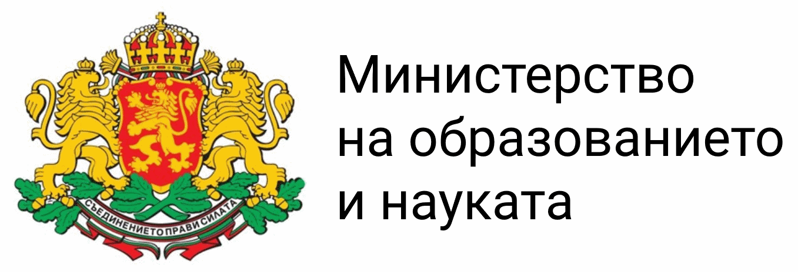

* Курсът се разпространява под **свободен** **лиценз CC-BY-NC-SA** (Creative Commons Attribution-Non-Commercial-Share-Alike 4.0 International).

[](https://creativecommons.org/licenses/by-nc-sa/4.0)